Муниципальное автономное дошкольное образовательное учреждение детский сад комбинированного вида №29

Конспект  интегрированной непосредственной образовательной деятельности

Тема:

***« На помощь солнышку»***

Вторая младшая группа

Май 2016г. Провела воспитатель:

Хайбулина Н.Г.

Интеграция образовательных областей: речевое развитие; познание; художественно - эстетическое развитие; физическое развитие.

Цель:

Формирование культуры здоровья по ФГОС.  
  
**Образовательные задачи:**  
Формировать знания детей о культурно - гигиенических навыках, их влияние на здоровье.

**Развивающие задачи:**Развивать познавательный интерес; мыслительную активность; устную речь; воображение.

**Воспитательные задачи:**Воспитывать у детей навыки и потребности здорового образа жизни.  
**Словарная работа**: обогащение словаря.  
**Методические приемы:**  
 Сюрпризный момент ( Сказочный герой - доктор Айболит)  
Д/игра "Да- Нет"; загадывание загадок  
Физкультминутка  
Д/игра "Угадай-ка"  
   
**Материалы:** макет солнышка и облаков, цветы, тактильные дорожки, карточки с изображением предметов гигиены: зубная щетка и паста, мыло, полотенце, расческа, кукурузная крупа, одноразовые тарелочки, глазки и ротик для солнышка.  
**Предварительная работа:**  
1. Беседы: "Что такое здоровье?", "Кто такие микробы?", "Что мы делаем в детском саду, для того чтобы не болеть?", "Полезная и здоровая пища".  
2. Разучивание пословиц: "Солнце, воздух и вода - наши верные друзья", "Чистота - залог здоровья",  "Чисто жить  здоровым быть", "Здоровье ни за какие деньги не купишь",

"В здоровом теле - здоровый дух", "Быстрого и ловкого болезнь не догонит";  3.Разучивание потешек: "Водичка, водичка...","Мыло душистое, белое мыло...".   
4.Чтение художественной литературы: К.Чуковский "Мойдодыр", "Айболит","Федорино горе"; З. Александрова "Утро", "Купание"; А.Барто "Девочка чумазая", "Девочка- ревушка".  
5. Отгадывание загадок по теме ЗОЖ.   
6. Проведение экскурсии в медицинский кабинет.  
7. Проведение сюжетно-ролевых игр:" Поликлиника", "Больница".

**Ход НОД:**

Организационный момент

Дети входят и встают врассыпную.

Воспитатель:

Какое замечательное утро! Дети, у нас сегодня гости, давайте улыбнемся гостям и поздороваемся с ними.

А теперь давайте улыбнемся друг другу.

Здравствуй, небо голубое - тянут руки вверх

Здравствуй, солнце золотое - очерчивают круг руками

Здравствуй, легкий ветерок – покачивают руками над головой

Здравствуй, маленький цветок

Здравствуй утро, здравствуй день

Нам здороваться не лень.

Воспитатель: Дети, сегодня мы поговорим о нашем здоровье. А что означает волшебное слово "здравствуйте"?  
Дети: Пожелание здоровья.  
Воспитатель: Верно, мы желаем друг другу здоровья. Здоровье нужно всем - и детям, и взрослым. Здоровье - это когда ты весел и все у тебя получается. А для того, чтобы его не потерять, нужно уметь о нем заботиться. Что бы ушки нас внимательно слушали ,давайте сделаем

**Зарядку для ушей.**  
Мы ладошки разотрем  
Смело ушки мы возьмем  
Сверху вниз мы их пощиплем  
Снизу вверх опять пройдем.

(Стук в дверь). Кто к нам пришел? Вы присаживайтесь на стульчики, а я пойду посмотрю, кто к нам пришел.  
**В группу входит Айболит.**

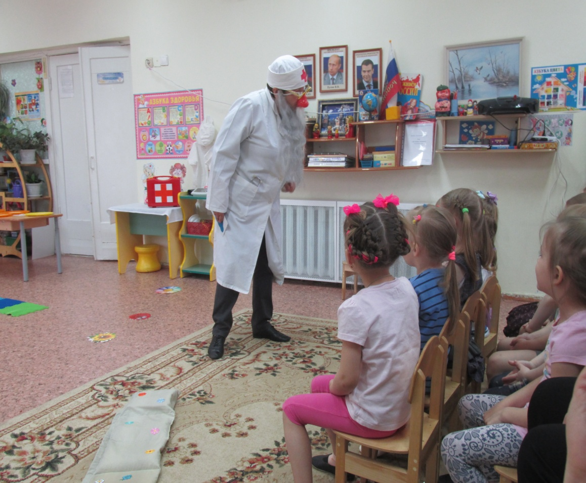

Айболит: Здравствуйте, детишки - девчонки и мальчишки! Я рад, что попал к вам в детский сад!  
Айболит: Вы здоровенькие?  
Дети: Да, здоровенькие!  
Айболит: Вы чистенькие?  
Дети: Да, чистенькие!  
Айболит: А с водой вы дружите?  
Дети: Да, дружим!  
Айболит: А меня вы узнали?

Дети: ДА! Доктор Айболит.  
Айболит: Как я рад вас видеть, всех здоровыми, красивыми, ведь наше здоровье можно сравнить с солнышком. (Айболит показывает в сторону магнитной доски. На ней прикреплено солнышко, которое закрывает облако). Ой, что же случилось? Что с нашим солнышком?

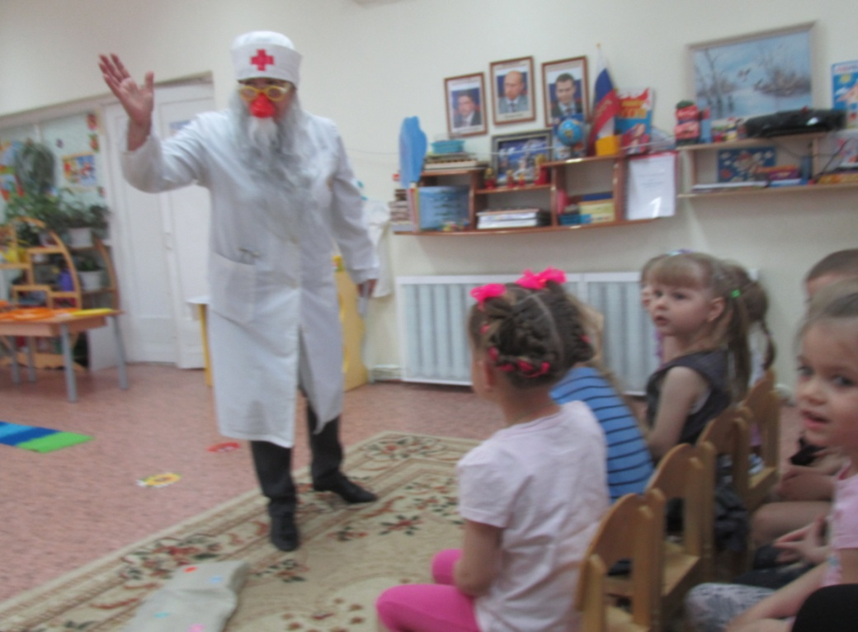

Дети, давайте поможем нашему солнышку освободиться от облаков. А для того, чтобы помочь ему, нам нужно отправиться в путешествие по сказочному лугу. На нашем пути находятся препятствия. Мы должны будем с ними справиться. А сейчас нам пора в путь!  
Айболит: Какое же задание нам приготовило это облако?  
Ребята! Для того, чтобы первое облако рассеялось мы с вами поиграем**.**

**Игра** **называется "Да-Нет".**

Вы внимательно слушаете стихотворения и отвечаете: да – нет.

День за днем, и раз за разом,  
Зубы чистить в день два раза  
Очень нужно всем детишкам,   
И девчонкам и мальчишкам.  
И зубки не будут болеть,  
А будут блестеть и белеть!  
Айболит: Правильно, ребята?  
Дети: Да!

Руки мыть не надо детям  
С мылом пенным и теплой водой,  
После сада и после прогулки,   
А особенно перед едой.  
Айболит: Правильно, ребята?   
Дети: Нет!

В ванне с пеной ароматной,   
Будем перед сном плескаться!   
Это очень помогает  
Организму закаляться.  
Айболит: Правильно, ребята?  
Дети: Да!

Если хочешь стройным быть,  
Надо сладкое любить,  
А про овощи и фрукты  
Надо всем нам позабыть.  
Айболит: Правильно, ребята?   
Дети: Нет!

Правила здоровья не забывать  
Их ежедневно соблюдать.  
Здоровьем надо дорожить,   
Чтоб счастливо на свете жить.   
Айболит: Правильно, ребята?  
Дети: Да!  
 С первым препятствием вы справились! Давайте подуем на облачко, чтобы оно рассеялось. (Вдох через нос, выдох через рот, губы в трубочку – выдыхаем). Первое облако рассеялось, а мы с вами идем дальше.

Чтобы лучше видеть следующее облако, давайте сделаем   
(Дети проходят по второй тактильной дорожке, подходят ко второму облаку).

**Зарядку для глаз.**  
Глазки солнцу улыбнутся  
Вниз посмотрят на траву  
И обратно в высоту  
Водят взгляд туда-сюда.  
Не устанут никогда  
Крепко глазки закрываем  
Широко их открываем.

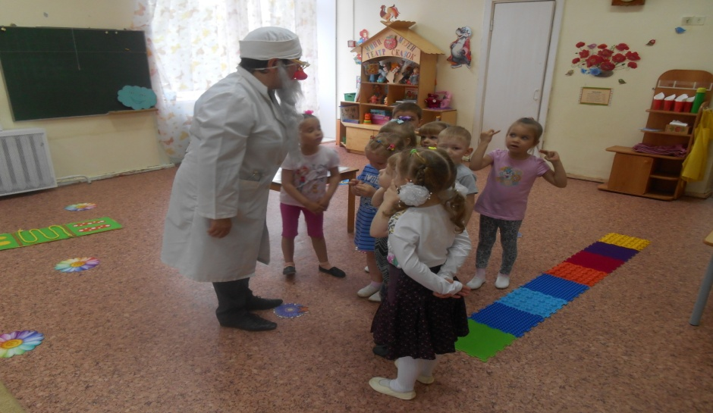

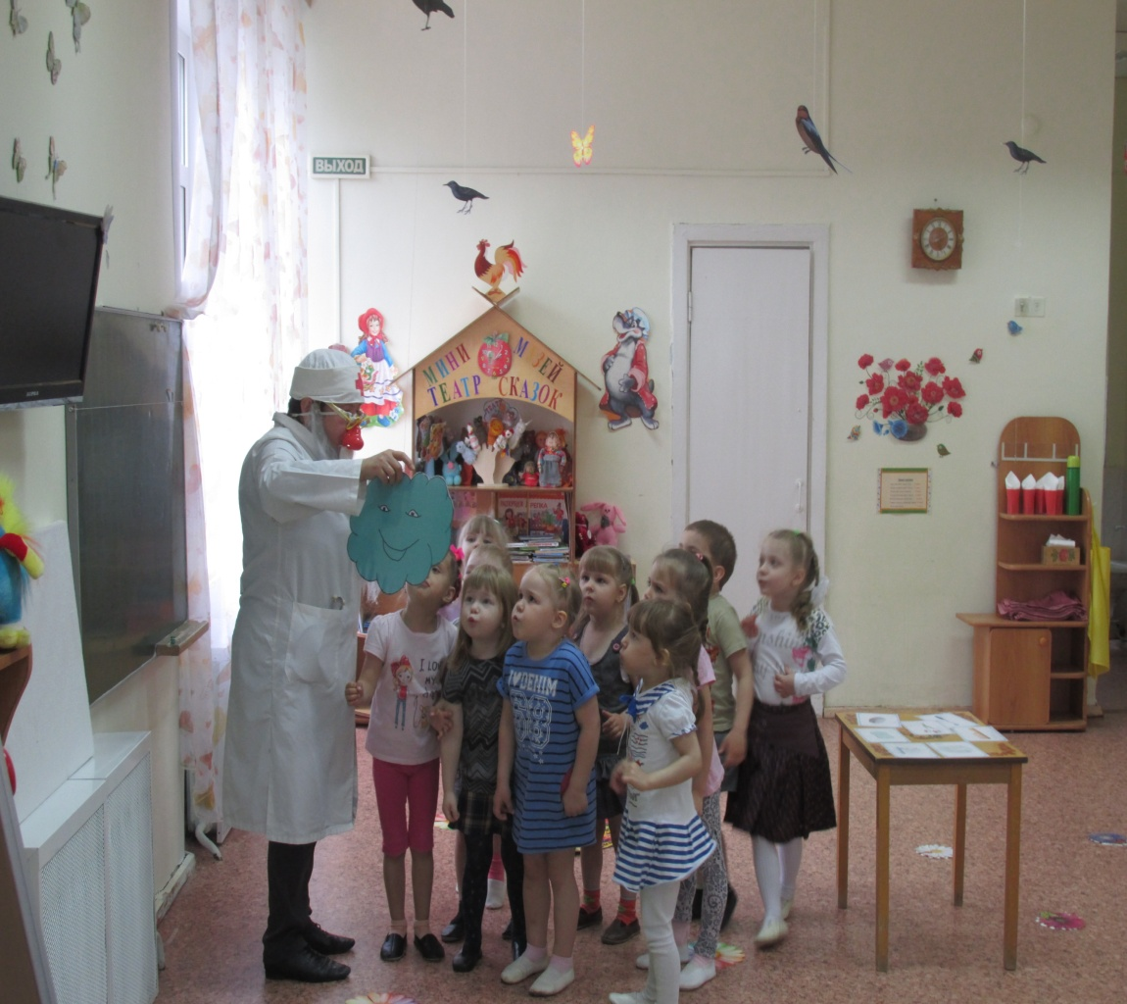

Айболит: Второе облако нам приготовило загадки. Ребята, а вы умеете разгадывать загадки?

1.Зубастая пила в лес густой пошла. Весь лес обходила, ничего не спилила. Зубов много, а ничего не ест. (Расческа)

2.Костяная спинка, жесткая щетинка, С мятной пастой дружит, нам усердно служит. (Зубная щетка)

3.Вафельное и полосатое, ворсистое и мохнатое, Всегда под рукою - что это такое (Полотенце).

4.Когда со мною умываются, то слезы проливаются. (Мыло)

5.Белая река в пещеру затекла, по ручью выходит – со стен все выводит.

**(**Зубная паста)  
6.Она пушиста и мягка, по спине гулять пошла.  
Собирается она вымыть спинку добела.  
( Мочалка )  
7. Кто нам самый лучший друг, смоет грязь с лица и рук.  
( Вода )  
 Какие вы умнички, справились с заданием. ( Дети дуют на второе облако ). Второе облако тоже рассеялось.  
Айболит: А сейчас давайте мы с вами немного разомнемся, а потом продолжим.

**Хомячок**

Хомка-хомка. Хомячок

Полосатенький бочок

Вместе с солнышком встает,

Щечки моет, шейку трет.

Подметает хомка хатку

И выходит на зарядку.

Раз, два, три, четыре, пять!

Хомка хочет сильным стать.

А теперь мы с вами отправляемся дальше по нашему сказочному лугу.  
(Дети проходят по третьей дорожке).  
 Ребята, для того чтобы рассеялось третье облачко, давайте мы с вами поиграем.

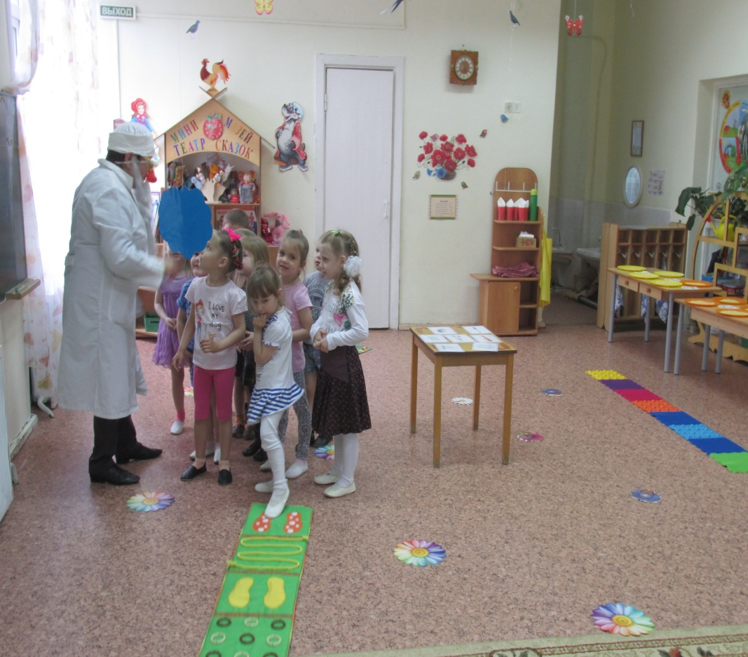

**Игра называется "Угадай - ка!"**  
(Перед детьми стоит столик, на котором находятся карточки с изображением предметов гигиены: зубная паста и щетка, мыло, полотенце, расческа.)  
 **Ребята, а с чего начинается наше утро, что мы делаем, когда просыпаемся?**

Дети: Делаем зарядку

Айболит:

**А что мы делаем после зарядки**?  
Дети: Чистим зубки.  
Айболит: (Показывает расческу) Мы этим чистим зубки?  
Дети: Нет! Зубной щеткой и пастой.  
Дети показывают карточку с изображением зубной щетки и пасты.  
 **А что мы делаем после того, как почистили зубки?**Дети: Умываемся.  
Айболит: (Айболит показывает зубную пасту) Мы этим умываемся?  
Дети: Нет! Мылом.  
Дети показывают карточку с изображением мыла.  
 **Ребята, а что мы делаем после того, как умылись?**Дети: Вытираемся.  
Айболит: (Айболит показывает мыло) Мы этим вытираемся?   
Дети: Нет! Полотенцем.  
Дети показывают карточку с изображением полотенца.  
 **Ребята, а что мы делаем после того, как вытерлись насухо?**Дети: Расчесывамся.  
Айболит: (Айболит показывает зубную щетку) Мы этим расчесываемся?  
Дети: Нет! Расческой.  
Дети показывают карточку с изображением расчески.

**Айболит:А что мы делаем, после того как расчесались?**

Дети: Одеваемся и идем в детский сад.  
А: Какие вы молодцы, как хорошо вы знаете все о том, как быть чистыми и аккуратными. А сейчас нам пора продолжить наше путешествие по сказочному лугу.

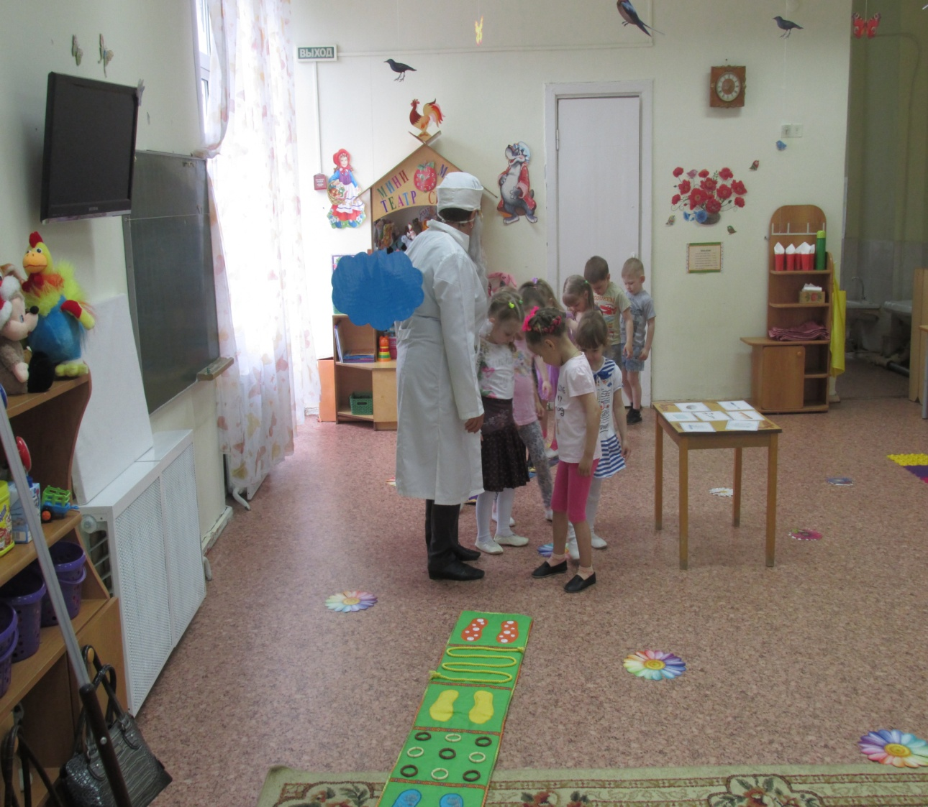

Ребята, наше солнышко любит стихи о здоровье, а какие стихи вы знаете?

**1 Ребенок Варя**

Мы в детском саду растем и мужаем  
И понемногу вес набираем.  
**2 Ребенок: Маргарита**

Все мы здоровы и очень дружны  
Витамины с зарядкой нам как воздух нужны!  
**3 Ребенок: Маша**Здоровье свое сбережем с малых лет.  
Оно нас избавит от болей и бед!  
А: Какие вы, умнички ,вы своими стихотворениями рассеяли последнее облако.

Наше солнышко снова нам улыбается.

Наше солнышко проснулось  
Всем оно нам улыбнулось  
Всем здоровья пожелало.  
Это наше с вами солнышко.

Теперь вы знаете, чтобы быть здоровыми и красивыми, нужно соблюдать правила гигиены

Ребята, а наше солнышко тоже радуется за вас и еще раз говорит вам-

«Будьте здоровы»!

Айболит: Что мы ему ответим?

Дети: «Спасибо!»

Айболит:

Дети, у вас в группе светло, тепло от солнышка, а что бы еще теплее и светлее было,

я предлагаю вам нарисовать свое маленькое солнышко с лучиками. Пройдите к столам и приступайте к рисованию.

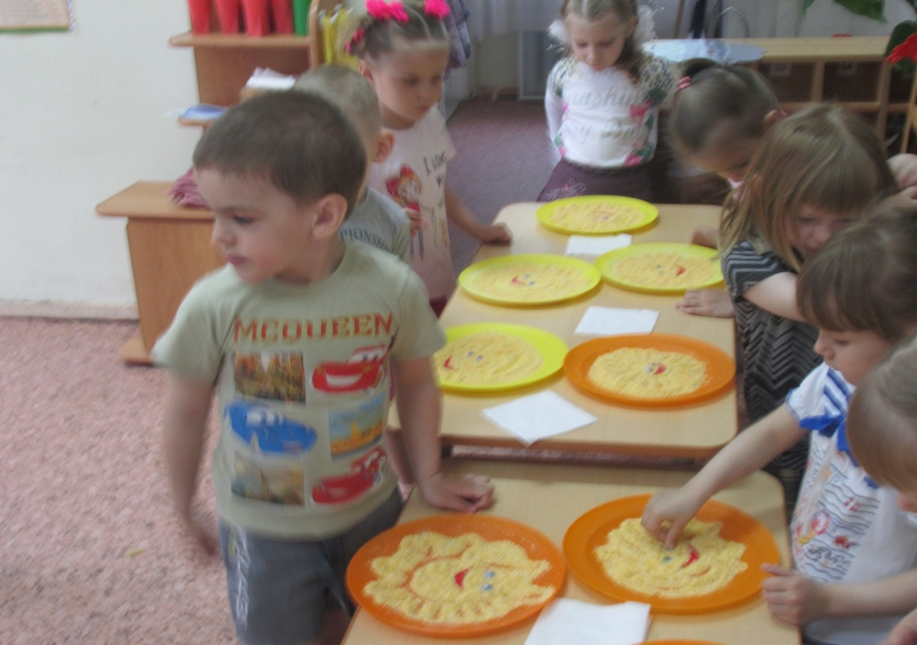

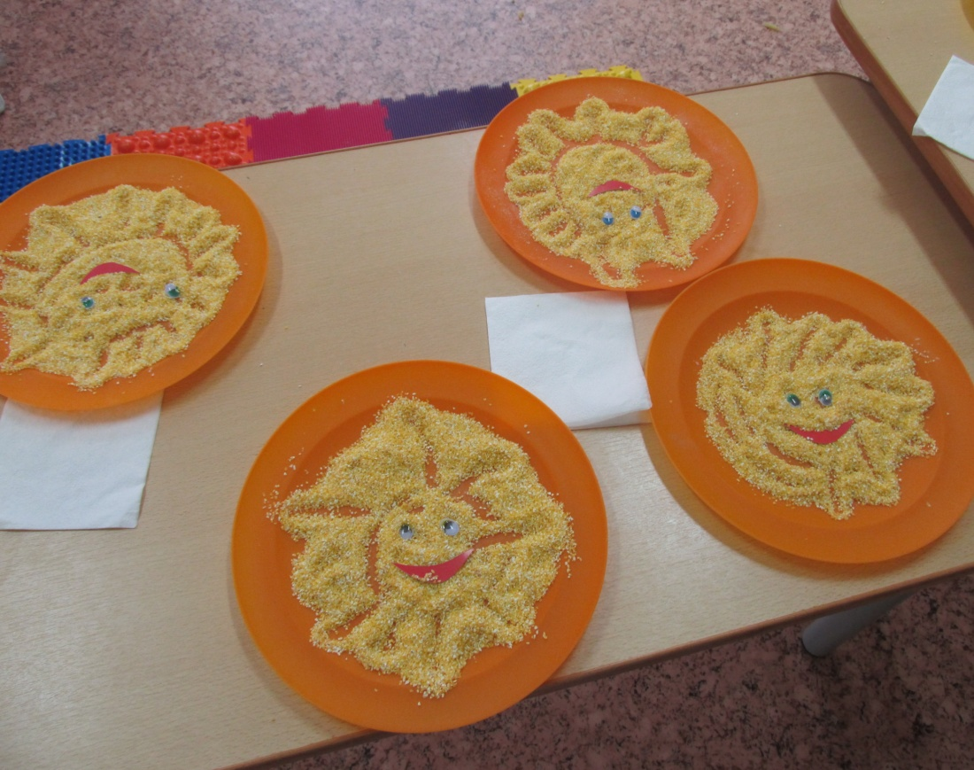

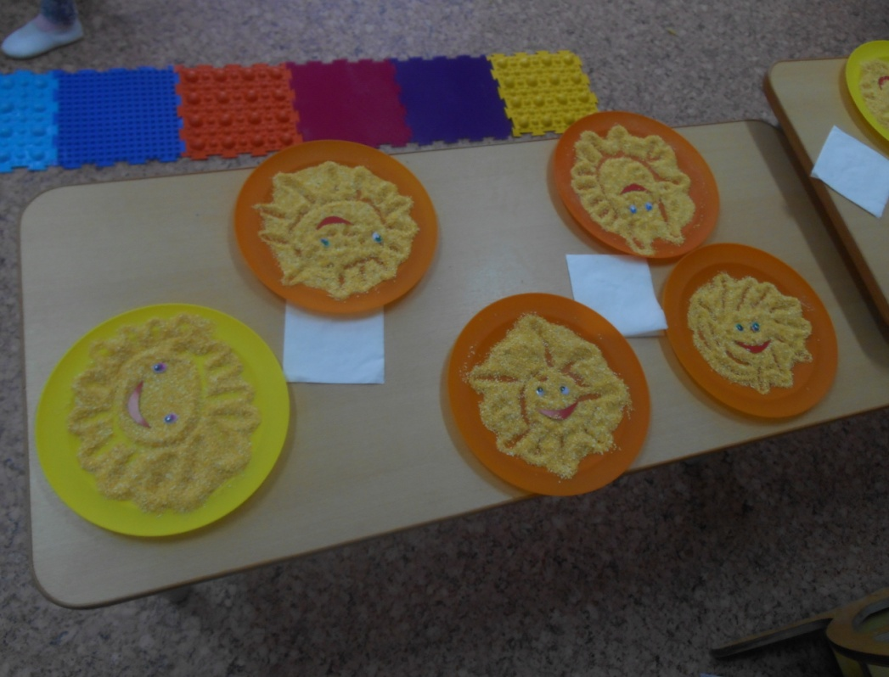

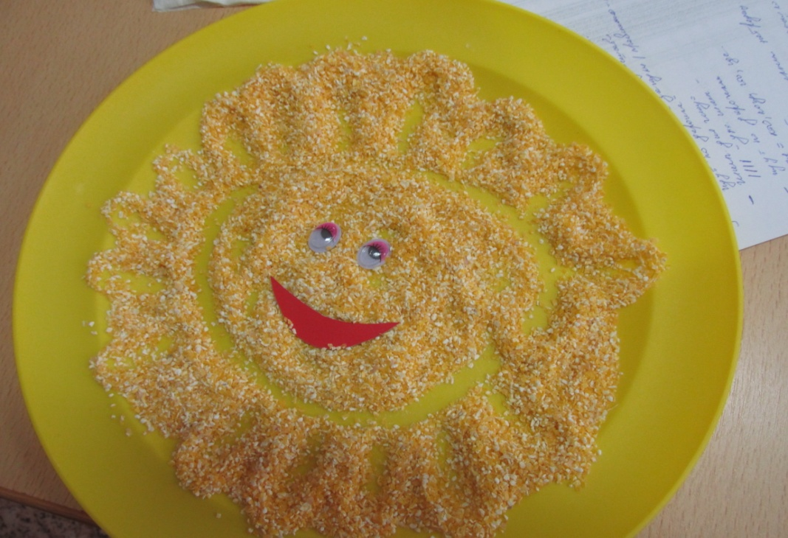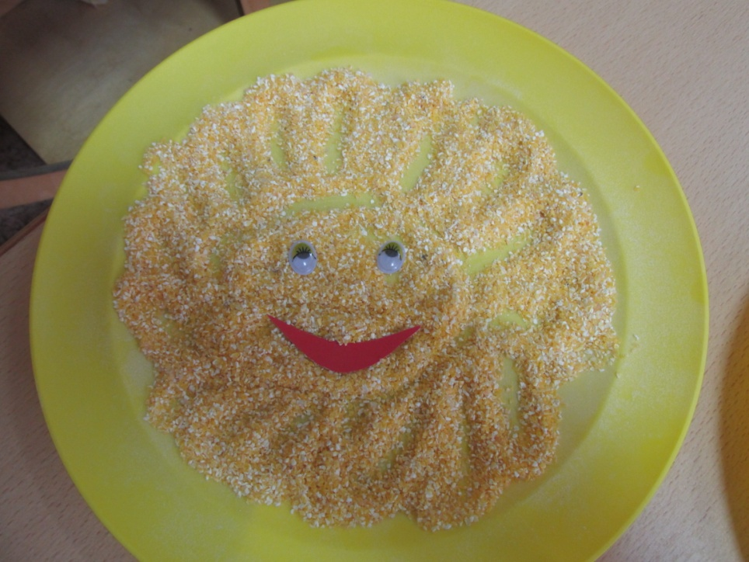

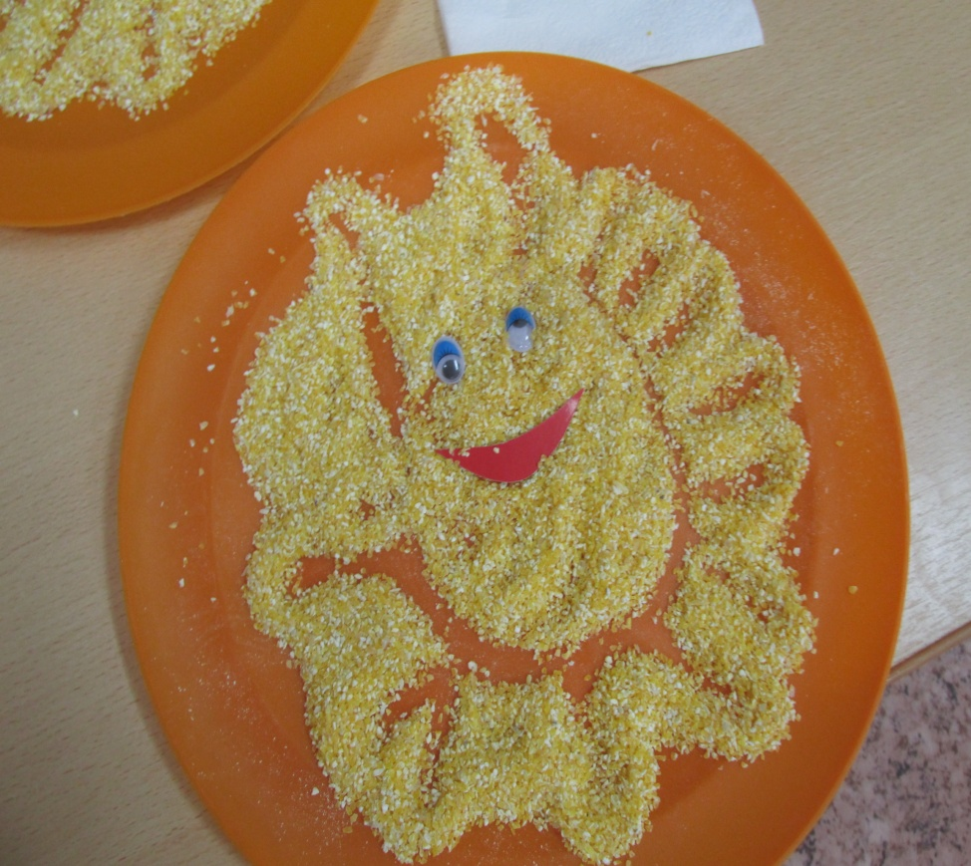

Ах, какие вы, молодцы, какие красивые солнышки у вас получились. В группе стало намного светлее и теплее!

Итог: Дети, наше путешествие закончилось, вы все очень старались, отлично выполнили все задания! А кому мы помогали? Зачем мы это делали? Вы, молодцы! Вам понравилось помогать солнышку?

Айболит: Ребята, а я к вам пришел не с пустыми руками, посмотрите, что я вам принес!

( держит в руках корзину с яблоками и корзинку с вредной едой – чипсы, конфеты, чупа-

чупс и т.д.) Какую корзину вы оставите у себя?

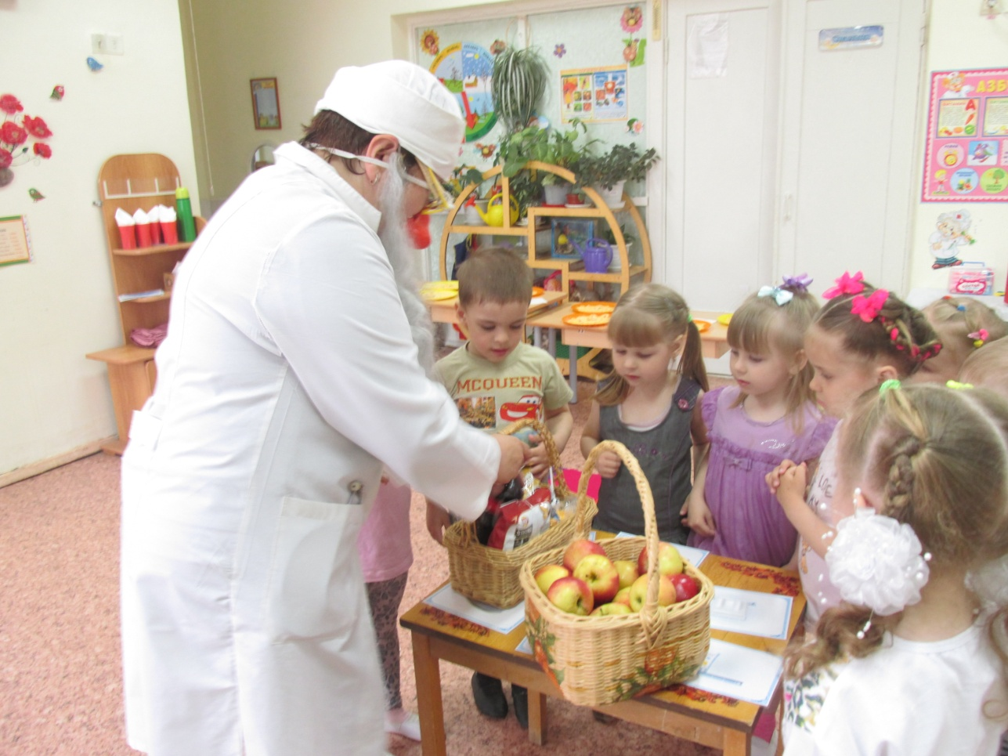

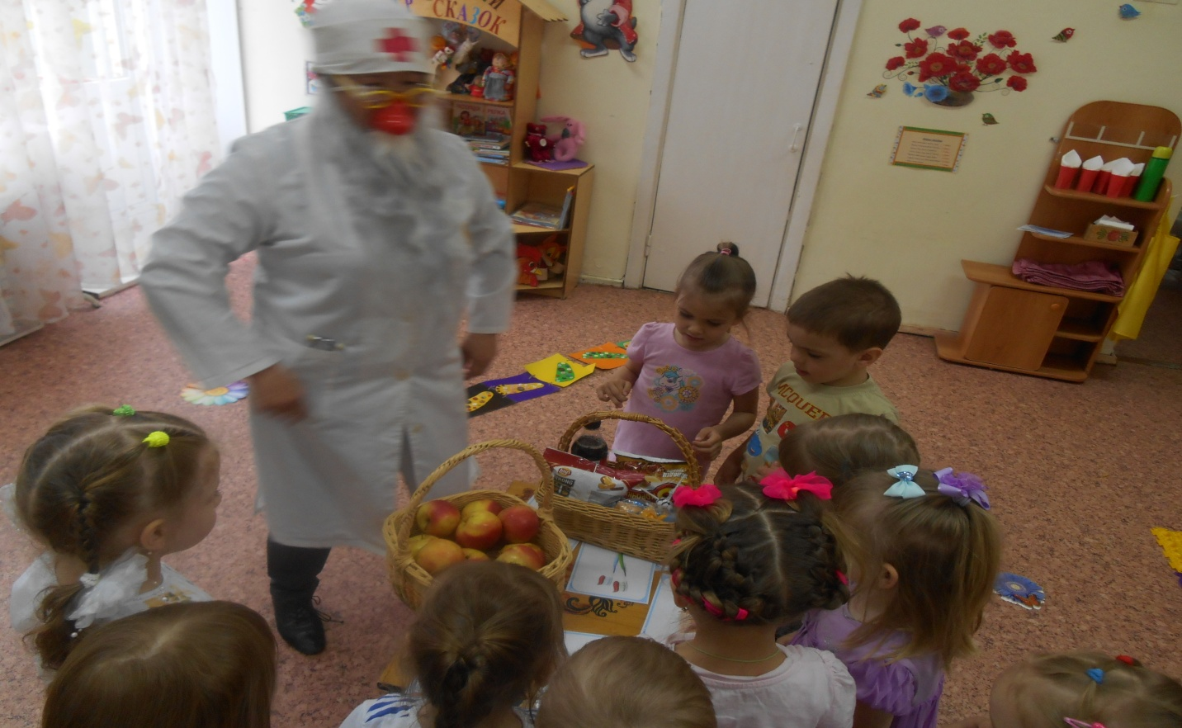

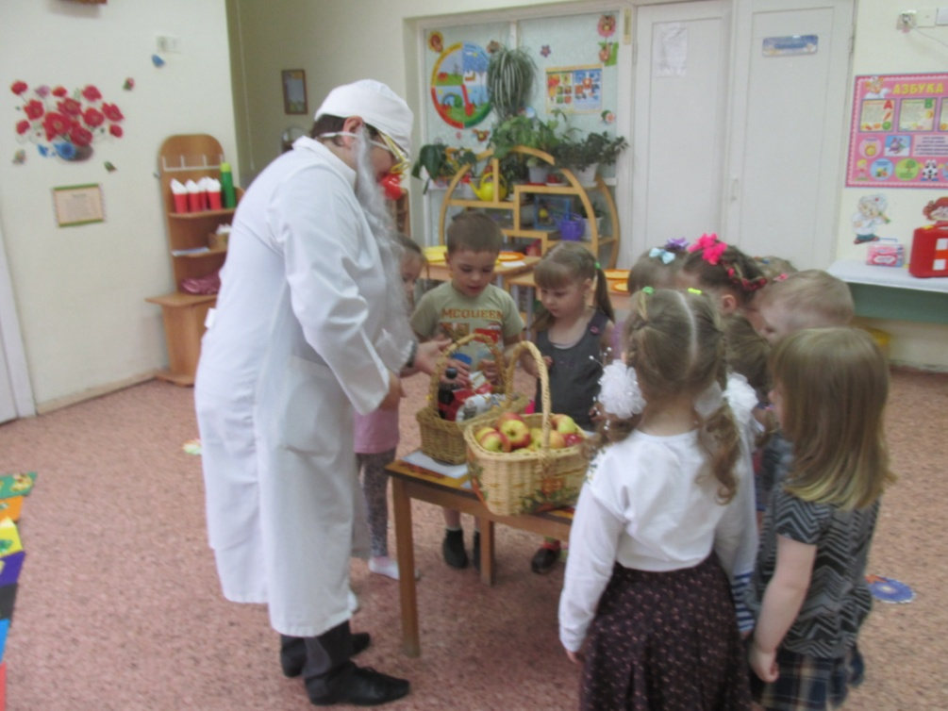 Правильно, дети! Конечно, с яблочками. В яблоках есть витамин С., чтобы вы росли здоровыми и сильными. (Айболит раздает яблоки детям) Желаю вам никогда не болеть! До свидания, ребята, до новых встреч!